Муниципальное образование Кущевской район

муниципальное бюджетное общеобразовательное учреждение

средняя общеобразовательная школа №23 им. Покрышкина А.И.

Краснодарский край, Кущевский район,

село Раздольное, улица Красная, 63

**Тема проекта:**

**«Воспитание ценностного отношения к социально одобряемому поведению как профилактика девиации подростков»**

**Номинация: «Социальная активность»**

**Автор проекта:**

**Ахметова Татьяна Мироновна,**

**социальный педагог,**

**МБОУ СОШ №23**

**им. Покрышкина А.И.,**

**с.Раздольное,**

**Кущевский район**

**АННОТАЦИЯ СОДЕРЖАНИЯ ЭКСПЕРИМЕНТАЛЬНОЙ**

**ДЕЯТЕЛЬНОСТИ**

Целевое и содержательное обеспечение экспериментальной деятельности проекта определялось системой воспитательной деятельности, определяющей формирование ценностного отношения к просоциальным нормам поведения подростка как основания профилактики девиации.

Сущность экспериментальной деятельности основывается на предположении, что если у подростка сформировано ценностное, то есть личностно-значимое отношение к поведению, которое бы носило социально адаптивный, социально-успешный характер, то у него возникает личностное отрицание, непринятие различных девиантных форм поведения, иначе, он становиться не восприимчив к девиации, как не свойственной его ценностным убеждениям, жизненным установкам.

Формирование данного рода ценностных убеждений возможно, если

- организация социально-педагогического воспитательного процесса основывается на модели взаимодействия, которая включает в себя: целевой, содержательный, деятельностный, оценочно-результативный компоненты,

- в воспитательной деятельности учитывается характер мотивационной направленности подростка,

- развитие ценностного отношения учащегося к опыту своего социального поведения организуется через актуализацию рефлексии учащегося своих внутренних потребностей и внешних социальных целей, в которой воспроизводиться состояние их мотивационной «пересекаемости», направляющей учащегося на социально направленное саморазвитие, и создающее условия для возникновения духовно – нравственной мотивации к социально одобряемому образу жизни.

**МЕТОДИЧЕСКИЕ ОСНОВАНИЯ ИССЛЕДОВАНИЯ**

**Актуальность проблемы.** Социально – экономические изменения, происходящие в нашей стране за последние годы, вызвали трудное, но настойчивое продвижение к новой российской государственности, к демократическому обществу. При этом в настоящем ситуация развития общества, характеризующаяся крайней нестабильностью и противоречивостью, приводит к переоценке социальных ценностей, сопровождается разрушением социальных стереотипов.

Отраженная и усиленная в детском развитии социально – экономическая нестабильность привела к усилению таких видов деятельности, как наркомания, бродяжничество, алкоголизм и др.

Очевидно, что процесс решения данной проблемы характеризуется многоаспектностью в подходах, имеет социальный, экологический, психологический, биологический и другие ракурсы рассмотрения. Однако одним важнейших из них является педагогический, воспитательный аспект, определяющий вопросы формирования ценностно – смыслового отношения учащихся к просоциальному поведению как мировоззренческой установки личности. Если данного рода личностное убеждение формируется на ранних этапах взросления человека, именно становиться наиболее эффективным средством профилактики различных девиаций.

В тоже время сами по себе такого рода личностные убеждения всегда носят социальную обусловленность, определяются качеством среды и воспитания, ценностными установками общества, под воздействием которых происходит **осознание зависимости между своими личным отношением и поведениям и судьбой общества, народа, государства.** И в этом процессе значимую роль может сыграть воспитание, образование.

Тем не менее, аспект формирования социально значимой ценности навыка просоциального поведения как личностной убежденности, противоположной убежденности в возможности девиантного поведения, остается недостаточно исследованным, и, соответственно, слабо осуществленным в практике воспитательной работы. Поэтому, интерес к развитию ценностного отношения личности к своему поведению является одним из активно изучаемых в теории и практике педагогических исследований.

Традиционно, в педагогике акцент делается на формирующий аспект социального развития ребенка, достигаемый через систему мероприятий, носящих принудительно – обязательный характер, не вызывающий у ребенка потребности обратится к своему личному опыту. При этом воспитание ценностного отношения к своему образу жизни как основы достижения социальной успешности в процессе жизненного самоопределения и личностного развития учащегося теоретически и практически является актуальным и значимым.

Становиться очевидным, что без специально организованной воспитательной деятельности, направленной на развитие навыков просоциального поведения, как основы успешной социализации личности, **проблема предупреждения девиации среди детей и подростков** не может быть в достаточной мере решена.

Таким образом, можно констатировать наличие следующих противоречий:

- необходимостью исследования опыта просоциального поведения подростков как основания личностного развития и саморазвития и недостаточной изученностью педагогических оснований и его осуществлении;

- потребностью развития ценностно – смыслового отношения к своему опыту социального поведения и отсутствием эффективных воспитательных разработок, обеспечивающих данное развитие, недостаточной разработанностью их теоретических и практических аспектов.

Данные противоречия обусловили выбор темы исследования и обозначили **проблему**: каким образом организуется воспитательный процесс развития ценностного отношения к просоциальному, социально одобряемому поведению подростков, как системы профилактики девиаций, какие характеристики данного процесса обеспечивают его эффективность?

**Объект исследования**: процесс формирования ценностного отношения к опыту социального поведения подростков, учащихся средней сельской школы.

**Предмет исследования:** воспитание ценностного отношения к опыту социального поведения подростков, учащихся средней сельской школы как системы профилактики девиаций.

**Цель исследования**: теоретически обосновать и экспериментально апробировать и проверить модель воспитания, направленную на развитие ценностного отношения к личному опыту социального поведения учащихся – подростков сельской школы.

В соответствии с проблемой, целью, объектом и предметом исследования были поставлены **следующие задачи:**

1. Разработать модель процесса социального воспитания, обеспечивающего переход внешних культурных, социальных установок и требований во внутреннюю ценностно-смысловую самоопределенность учащихся – подростков по отношению к своему поведению, и проверить ее результативность.
2. Разработать, апробировать социально – педагогическую программу воспитания, реализующую аксиологически направленный воспитательный процесс, проверить его эффективность.
3. Создать условия распространения данного экспериментального опыта в систему деятельности аналогичных образовательных учреждений.

**Гипотеза исследования** основана на предположении о том, что воспитание ценностного отношения к своему социальному поведению будет эффективным, если:

1. Организация социально – педагогического воспитательного процесса основывается на модели взаимодействия, которая включает в себя: целевой, содержательный, оценочно – результативный компоненты и реализуется:

в ценностно – смысловой (развитие просоциального самосознания учащихся),

в профилактической (предупреждение или устранение причин, вызывающих девиации),

регулятивной (выявление и устранение отклонений в формировании опыта социальноадаптированного поведения) познавательной (расширений знаний о себе как личности, о факторах успешного социального развития) воспитательных функциях.

1. Осуществлении воспитательной деятельности необходимо учитывать характер мотивационной направленности учащегося, отражающей отношения внутренних и внешних личностных установок на свое поведение и образ жизни.
2. Развитие ценностного отношения учащегося к просоциальному поведению организуется через актуализацию рефлексии учащегося своих внутренних потребностей и внешних социальных целей, в которой воспроизводиться состояние их мотивационной «пересекаемости», направляющей учащегося на социально направленное саморазвитие, и и создающее условия для возникновения духовно – нравственной мотивации к социально одобряемому образу жизни.

ОСНОВНЫЕ ИДЕИ ЭКСПЕРИМЕНТА

Для осмысления сущности организации социального воспитания подростков необходимо рассматривать его как направление воспитательного процесса образовательной школы.

Главным элементом воспитательного действия по профилактики, предупреждению социально девиантного поведения подростков является **процесс «взращивания» потребности в социально одобряемом поведении, в котором воспитание не определяет задачи как внешне необходимые «формирующие», из вне заданные, а опирается на уже имеющиеся ведущие потребности подростка и через его деятельность и средовое окружение направляет его в социально – нормативно русло самореализации.** Это связано с динамикой развития ценностных установок учащихся, отражающихся в развитии степени самоосознания ценности своего поведения и образа жизни в системе жизненного плана личности.

Например, «если Я хочу быть… довольным, счастливым, успешным, преуспевающим, богатым, (виды личностной направленности), … то Я должен быть, прежде всего, нужным, полезным, значимым для других, уметь проявлять определенные качества характера, позволяющие достигать успешности, принося пользу не только себе, но и другим». Условно данное теоретическое положение можно выразить в следующем схематическом отражении:

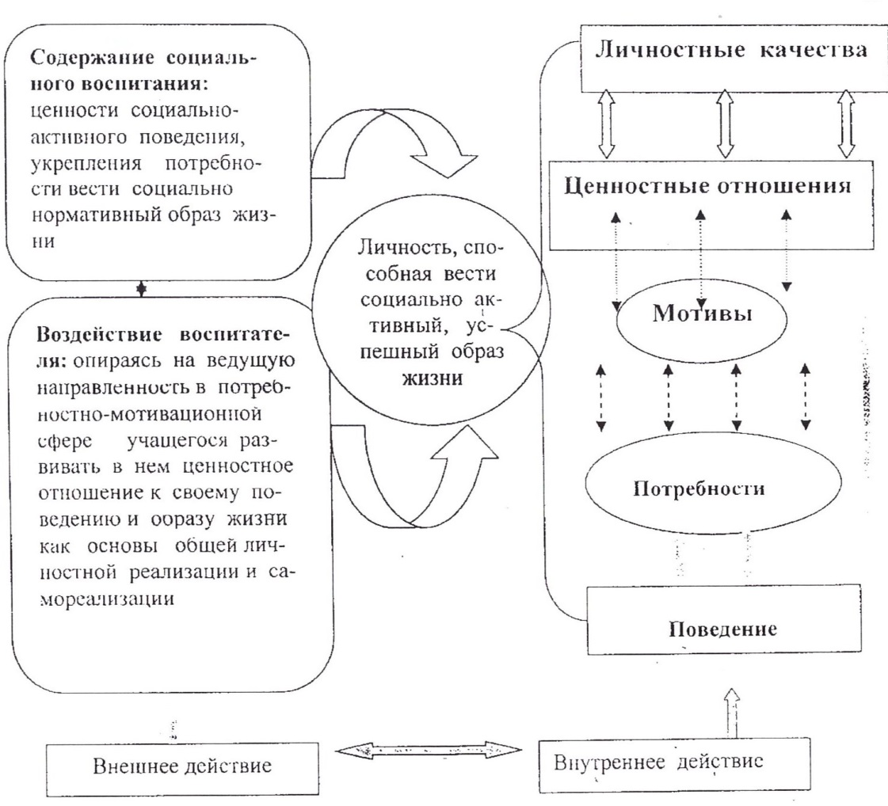

Рис. 1 Структурное содержание социального воспитания подростков

Для раскрытия сущности социально успешного, предупреждающего девиации, воспитания предлагается рассмотреть воспитание как процесс **формирования качеств личности через развитие системы ценностных отношений личности.** Воспитатель стремится сформировать у своих воспитанников определенные качества личности, но он не в силах передать им нужные качества, так же, как и воспитанники не способны у воспитателя их взять, данные психологические образования, личность должна сформировать самостоятельно.

Качества личности складываются, вызревают, как кристаллы. Можно с утра до вечера рассказывать учащимся, как важно вести себя правильно по жизни, подробно объяснять, что необходимо для этого делать, и призывать учащихся к ведению такого образа жизни. Но только это вовсе не приведёт к тому, что подростки обязательно станут его соблюдать. Проблема заключается в том, что потребность, желание человека вести социально одобряемый образ жизни, следует рассматривать как определенное качество личности. Как же помочь их образованию?

В основе *психических качеств личности лежат ценностные отношения личности* к различным объектам внешнего и внутреннего мира. В основе честности и нечестности лежат определенные, хотя и противоположные, отношения к чужой собственности. Если взять, например, дисциплинированность – то это также является отношением учащегося к установленному порядку. Можно говорить и об эстетических, экологических и других отношениях как качествах личности, но для данного исследования, прежде всего, необходимо рассмотреть отношения учащегося к своему социальному поведению. Именно отношения учащегося к чему – либо является главным предметом заботы воспитателя.

Слово «отношение» употребляется в разных смыслах. Отношения – это, прежде всего, элемент и характер связи и взаимодействия между людьми, а также особенность связи с окружающими предметами и явлениями. Человек постоянно вступает в те или иные живые, действующие, функционирующие отношения с окружающим миром. Без этого невозможна ни какая деятельность. Ко всему окружающему, ко всем значимым для него людям и явлениям он как – то относится, причем эти отношения, весьма разные; объекты или предметы его отношений представляют для него не одинаковую ценность – в *зависимости от его потребности и представлений.* Однако, если некоторое значимое для человека ценностное отношение длительно, многократно повторяется, оно становиться *частью внутреннего мира личности.* Таким образом, ценностные отношения определяют единство человека и значимых для него объектов окружающего мира.

Сложившееся качество личности представляет собой отношение в трех формах:

- рациональный компонент отношения (убеждения, знания);

- поведенческий компонент (привычки);

- эмоциональный компонент (чувства, эмоции).

Если какой – либо из этих форм в некотором качестве нет, то отношение и соответственно, качество личности неполное, или возможно оно только складывается.

Поскольку ценностное отношение является сутью качества личности и потенцией будущего поведения человека, именно на его поведение, прежде всего направлены силы воспитателя. Естественно, имеется в виду социально – ценные качества и отношения. Поэтому становиться интересным, как вызвать у подростка нужные отношения к исследуемой проблеме и как их закрепить. При этом следует учитывать, что качество личности навязать учащимся нельзя, потому что собственное отношение к чему – либо складывается свободно. Оно возникает в процессе *собственной деятельности* и связанных с нею *переживаний и размышлений.*

Особенности мотивации личности определяются окружающим миром, по отношению к которому человек выстраивает «единое векторное поле, специфика которого определяется потребностной значимостью всего того, что воспринимается и осознается» (Е.В.Кулагина). В психологии данные представления о «жизненном мире человека», векторное поле жизненного пространства разработаны К.Левеным, и в отношении содержательной стороны мотивации дополнены Ф.Е.Василюком.

Выделенные им типы жизненного мира определяются тремя жизненными принципами: *принципом удовольствия, принципом реальности и принципом ценности.* Выделение внешнего и внутреннего аспекта жизненного мира позволило ему выделить четыре типа жизненного мира:

- простой внутренний и легкий внешний,

- простой внутренний и трудный внешний,

- сложный внутренний и трудный внешний,

- сложный внутренний и легкий внешний.

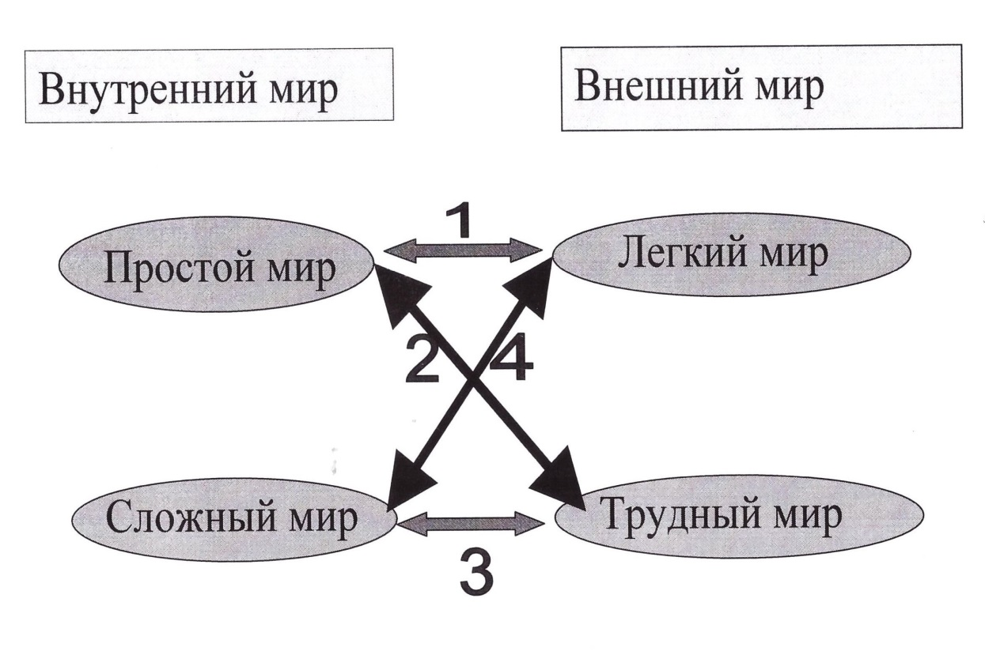

В представленных типах признак простоты мира понимается как его односоставность в потребностном отношении или непересекаемость внутренних потребностей. Сложность жизненного мира определяется взаимосвязью, сопряженностью и связанностью жизненных потребностей.

Предложенная типология становиться интересной в связи с возможностью осуществления социально – педагогической воспитательной деятельности в отношении различных стратегий жизненного развития подростков, характера их потребностно – мотивационной сферы подростка, так как поведение является, по сути, проявлением отношения личности в реальной жизни, в котором находят отражение ее ценностные приоритеты.

Типы жизненного мира были выделены и описаны Ф.Е. Василюком «как особые измерения жизнедеятельности человека».

1 тип. *Внутренне простой и внешне легкий жизненный мир* «соответствует жизненному миру существа, обладающего единственной потребностью Я – живущего в условиях непосредственной данности соответствующего ей предмета». В данном типе жизненного проживания мотивация сводиться к переживанию «удовольствия – неудовольствия». Простой и легкий жизненный мир в мотивационном отношении проявляется через *инфантильность* – стремлении уйти от проблем, избежать ответственности, сохранить любовь любой ценой. Данный уровень мотивации, определенный принципом удовольствия, не способствует активному в социальном отношении образ жизни, так как принципиально не допускает жизненного напряжения. Подростки, живущие в данном типе жизненного мира, предпочитают уйти от проблем в тунеядство, приспособленческий конформизм, мечтают о красивой жизни, не желая прилагать к достижению никаких усилий.

2 тип. *Внутренне простой и внешне трудный жизненный мир* определяется наличием во внешне мире препятствий к удовлетворению потребностей. Отсутствием затруднений во внутреннем мире приводит к формированию только внешнего, экстернального локуса волевого контроля, и переносит все ограничения только во внешний мир. Основное правило деятельности в этом жизненном мире заключается в необходимости отражать, «терпеть» реальность (внешние препятствия), подчиняется ей.

Механизм терпения выступает в простом и трудном жизненном мире как отсроченный принцип удовольствия, при котором реально полученное удовольствие в скором времени теряет свою привлекательность, возникает привыкание и пресыщение. Мотивация в данном типе жизненного проживания определена деятельностью с целью достижения *отсроченного удовольствия.* Подростки, живущие в данной ценостно – мотивационной направленности, также пассивны в отношении собственного социального саморазвития, зато готовы спустить в один раз огромное количество денег в игровых автоматах, болтаются в компаниях от нечего делать в поисках мнимых развлечений.

И.В. Кулагина определяет первый и второй тип жизненной направленности как гедонистическую направленность личности.

3 тип. *Внутренне сложный и внешне трудный мир* характеризуется тем, что появляется борьба разнонаправленных мотивов, вызывающая необходимость их соподчинения. Сложность и трудность внешнего приводит к необходимости мобилизации внутренних сил с целью преодоления неблагоприятных внешних факторов. Воплощение поставленных целей в реальность осуществляет воля. Воля ведет «борьбу с борьбой мотивов», она служит не отдельной деятельности, а «строительству всей жизни». В данном типе жизненного мира всегда существует жизненная цель, как преставление оптимальной линии борьбы в сложных и трудных обстоятельствах. Развитие личности подконтрольно здесь *принципу реальности,* который распространяет свое влияние и на внутренний аспект жизненного мира (Колюцкий). Доминирующими становятся мотивы, отвечающие характеристикам «значимость – достижимость», и определяет ориентацию на эгоистические, узколичные интересы и ценности. Социально адаптивный образ жизни в данном типе жизненной ориентации возможен как вынужденные действия только под воздействием внешних сложных обстоятельств, и как основная жизненная потребность может пропадать с изменением личностных целей. То есть подростки с данным видом жизненной направленности ведут просоциальный образ жизни только в том случае, когда для этого существует определенная жизненная необходимость, как только внешнее давление исчезает. Исчезает и необходимость в просоциальном поведении. По И.В.Кулагиной данный тип жизненной направленности определяется как эгоистический.

4 тип. *Внутренне сложный и внешне легкий жизненный мир как* псилогическая реальность отношений легкости и трудности, как утверждает Ф.Е. Василюк, не существует постоянно. Однако автор признает возможность действий личности, когда «трудность мира … выносится за скобки и человек действует в условиях как бы легкого мира». Таким образом, в реальности это не сложный и легкий, а сложный и «как бы легкий» жизненный мир, в котором **трудность внешнего мира не исчезает, а перестает быть значимой.**

Центральным жизненным принципом в данном типе жизнедеятельности становиться **принцип ценности,** связанный **с выработкой внутреннего соподчинения мотивов.** Способность «легко» относиться к трудностям внешнего мира определяется только духовно – нравственными ценностями, которые ведут к росту и совершенствованию личности. Поэтому ценность социально одобряемого поведения как ценность общественная становиться ценностью индивидуального сознания только тогда, когда она структурирована внутренними ценностными отношениями, и только при таком уровне жизнедеятельности становиться для личности постоянной жизненной потребностью, невосприимчивой к неблагоприятным внешним воздействиям и обстоятельствам. Данный тип нравственности определяется как духовно – нравственный.

Это значит, что ценность социально одобряемого поведения может стать личностной ценностью только в процессе собственной жизненной практики.

На наш взгляд, потребность в социально адаптивном поведении у подростка может быть сформирована в виде направленности личности: духовно – нравственном. Однако это определяет следующие педагогические задачи:

1. Как определить тип жизненной направленности личности подростков в отношении социально адаптированного или девиантного поведения?
2. Каким образом обеспечить развитие, переход жизненной направленности подростков с первых двух ступеней: гедонистической и эгоистической на духовно – нравственную направленность?
3. Как данное развитие обеспечивается педагогическими средствами и возможностями?

Основой качества личности подростка является ценностное отношение. Возникшее отношение, при активном познании его связей с внутреннем и внешнем миром, становиться качеством личности. Воспитатель учащегося – означает, помочь ему обрести социально значимые ценностные отношения.

В опоре на вышесказанное рассмотрим цель и задачи социального воспитания.

Если рассматривать цель воспитания как намеченный, проектируемый результат деятельности, то реальный, личностно ориентированный педагогический процесс направлен на достижение более широкой цели – гармоничное развитие личности.

**Целью социального воспитания в школьном образовательном процессе является развитие ценностных отношений личности подростка, определяющих ее способность проявлять себя в социальной действительности в целостности его психических, физических и социальных характеристик на основе сформированной жизненной потребности в социально – одобряемом образе жизни.**

Воспитание стремится научить жизни «достойной Человека». Рассматривая основания такой жизни, известный педагог, профессор Н.Е.Щуркова рассуждает так: «Достойная человека жизнь – это жизнь, позволяющая ему максимально реализовать ***сущностные*** (курсив принадлежит авторам проекта) свойства и всю полноту функций, присущих человеку».

Исходя из вышесказанного, социальное воспитание определяется процессом «взращивания» потребности у подростка к социально одобряемому поведению, в опоре на имеющийся у него ценностные ориентации, и заключается в развитии мотивации здорового социально одобряемого поведения, как сущностной характеристики жизнедеятельности.

Постановка цели заведомо влечет за собой ее конкретизацию – определение стратегических и тактических задач воспитания. Стратегические задачи позволяют на основе анализа условий, в которых протекает воспитательный процесс, определить основные направления его деятельности, отобрать содержание и средства воспитания, наметить конкретную программу организации деятельности, выработать тактику своего педагогического взаимодействия с учащимися, родителями, педагогическим коллективом.

Эти задачи сводятся, в основном, к следующему:

- ЗНАНИЕ: усвоение системы знаний о социальном опыте человека;

- ОТНОШЕНИЕ: развитие жизненного стремления к ведению социально одобряемого образа жизни, потребности в соблюдении основных нравственных и культурных норм;

- ПОВЕДЕНИЕ: формирование навыков ведения социально одобряемого образа жизни.

Данные задачи конкретизируются в процессуальных блоках социально – педагогического процесса:

- на *психологическом уровне,* определяющего особенности психики подростка и зависящем от эмоционально - волевых и личностных ее характеристик;

- на *физическом уровне,* связанном с физическими возможностями организма подростка;

- на *социальном уровне,* связанном с влиянием на личность других людей, общества в целом, и зависящем от множества межличностных отношений, нравственного здоровья социума.

Таким образом, принципиальными положениями в организации деятельности служили следующие:

1. Развитие ценностного отношения к опыту личностного поведения подростка происходит в организованном педагогом воспитательном процессе, направляющем саморазвитие учащихся. Попытка воспитать подростков, не затрагивая их самостоятельную деятельность, малопродуктивна;
2. Определяющее значение имеет характер отношений, складывающихся между учащимся и окружающей его референтной группой, педагогом;
3. Воспитательное воздействие приобретает значение только в том случае, если совершаемые воспитательные действия отвечают потребностям и типу жизненной направленности данного учащегося, в опоре на которую происходит эволюционное развитие потребностей более высокого уровня;
4. Направленное педагогическое воздействие, основанное на противопоставлении внешних признаков социально успешной жизнедеятельности, стремления самосовершенствования, и внутренних потребностей учащегося, воспитательная активизация анализа характеристик его жизненной удовлетворенности и целей социального развития, позволяет организовать процесс «взращивания» новых, более духовных потребностей учащегося;
5. В процессе направленного познания и рефлексии различных сторон жизни актуализируется внутренние мотивационные потребности подростка, приводящие его к осознанию необходимости социально одобряемого поведения как жизнеобеспечивающей основы его развития и саморазвития.
6. Выбор методов, форм и средств организации деятельности должен отвечать физиологическим, психологическим и личностно – индивидуальным особенностям учащихся.

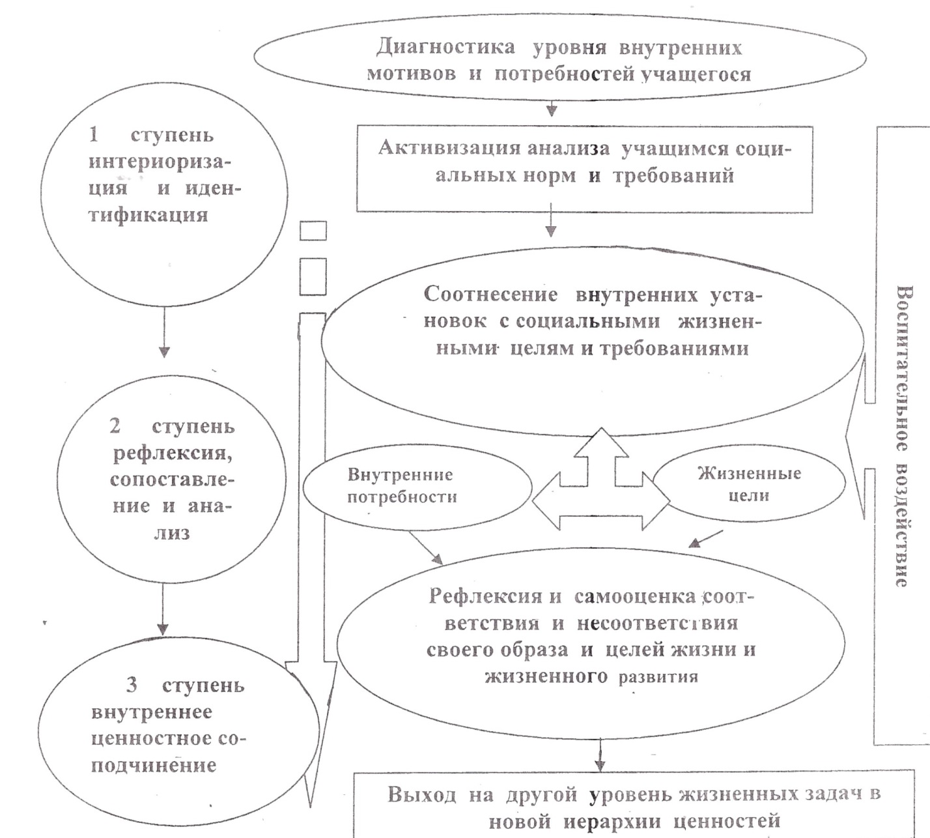

Воспитательное воздействие определяются следующими функциями:

*- ценностно – смысловой функцией, которая* заключается в формировании компонента **социальной ответственности** в самосознании подростков;

*- профилактической функцией,* заключающейся в профилактике, то есть в предупреждении или устранении причин, вызывающих ту или иную социальную девиацию;

*- регулятивной функцией,* заключающейся в выявлении и устранении отклонений в формировании определенного социального поведения, основанного на ценностном отношении в социально одобряемом поведении, переходящего в убеждения, которые являются основными ориентирами в организации собственной жизни;

*- познавательной функцией, заключающейся* в расширении знаний по проблеме жизненной активности, знаний в области права и социальных науках, о своем здоровье, о факторах, влияющих на его ухудшение или в дальнейшем потерю, о социальных законах, обеспечивающих успешное развитие человека в обществе.

Система социального воспитания, направленная на активно – деятельностное познание и рефлексию учащихся связи поведения с другими аспектами жизнедеятельности, определяет его особенности организации.

Модель социального воспитания в средней школе представляет процессуальную структуру, состоящую из ряда системообразующих компонентов.

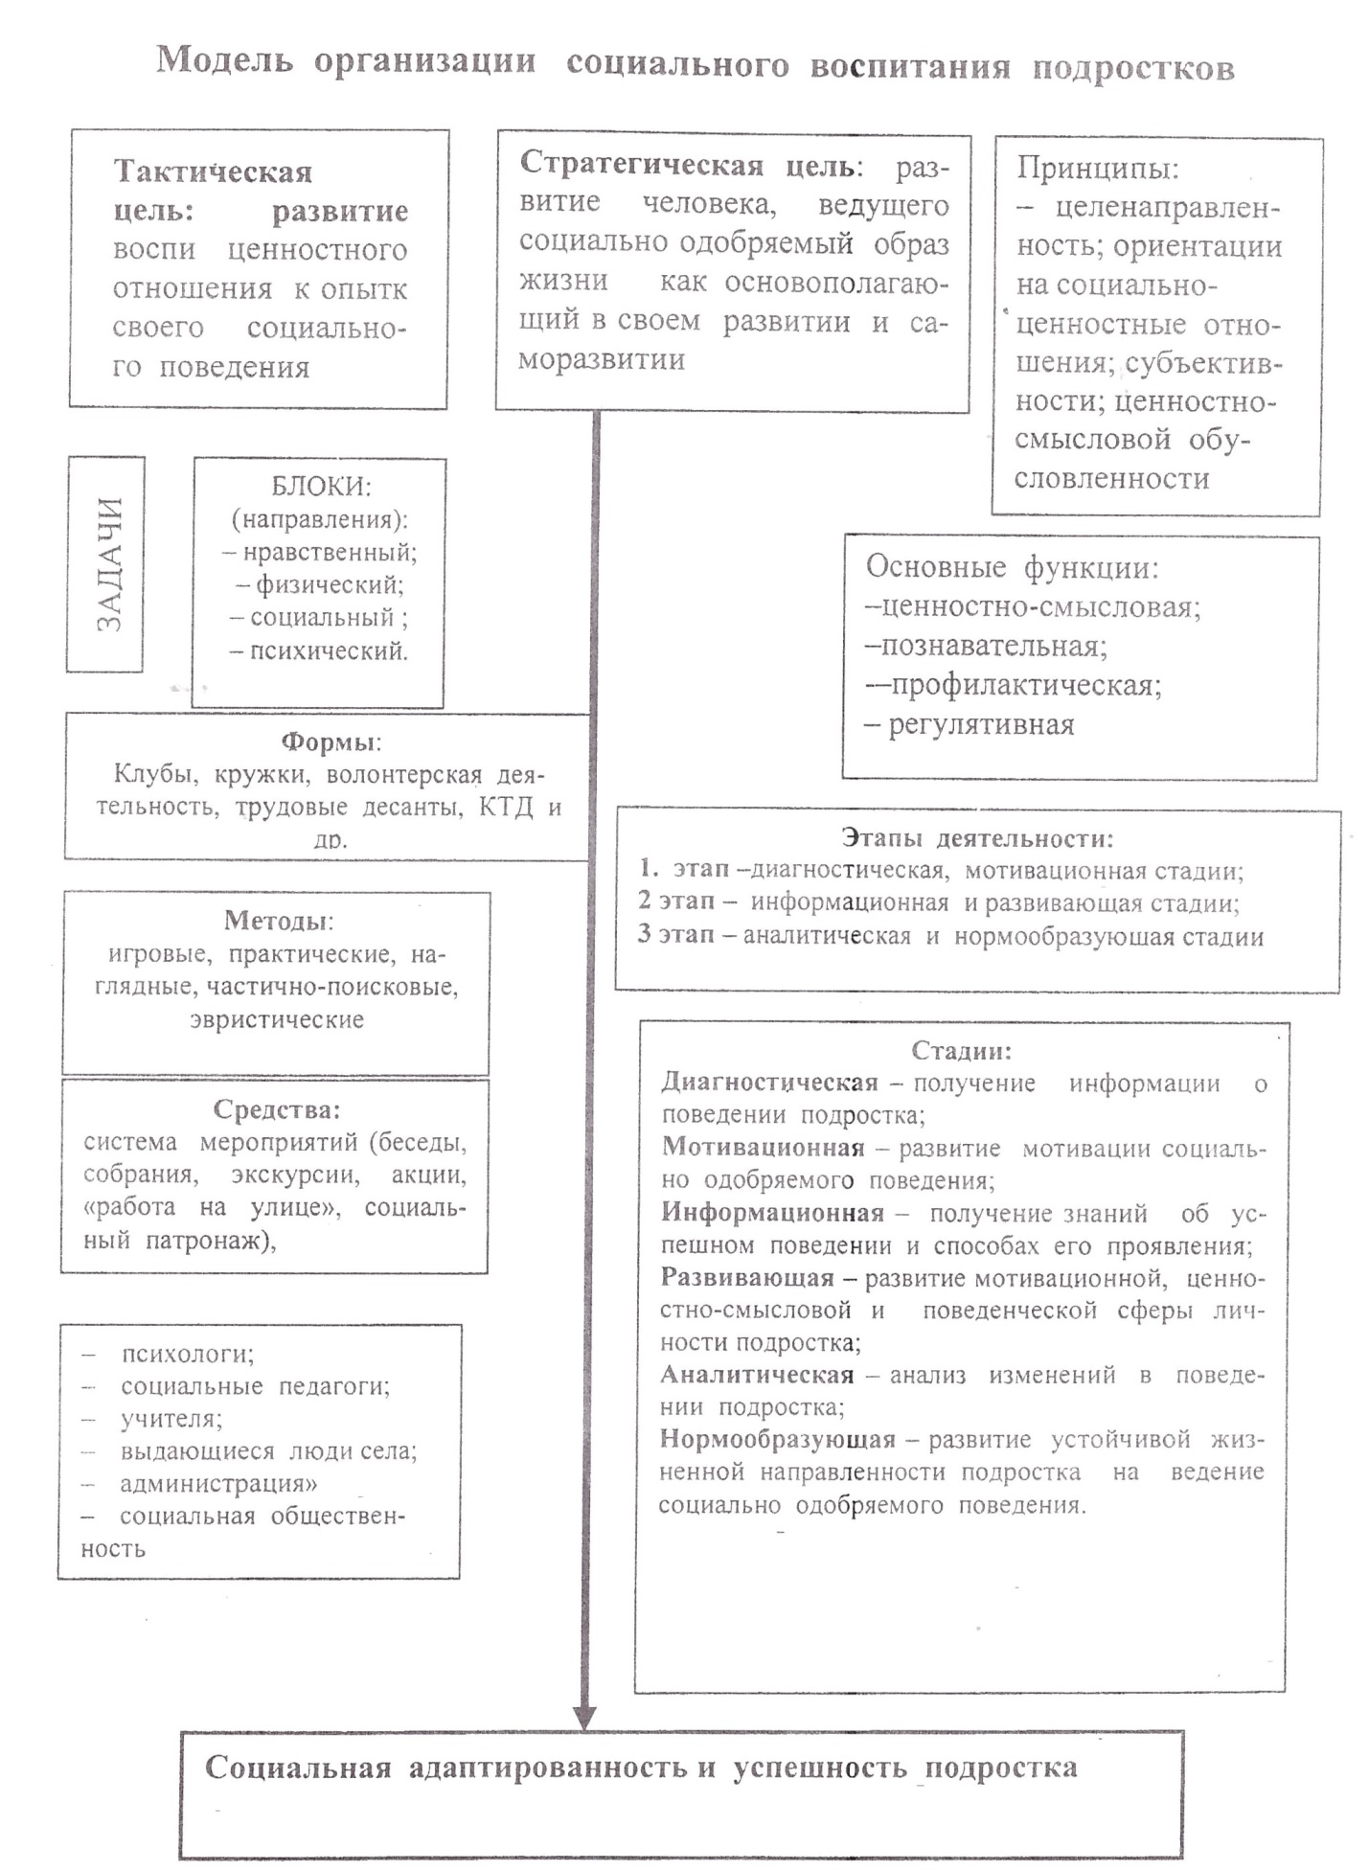

Цели социального воспитания, позволяющего обеспечить профилактику девиантного поведения подростков, неразрывно связаны с определенными условиями, при которых возможно наиболее эффективное их достижение.

Такими условиями являются:

- ценностная ориентация педагога на социальную успешность и активность как предпосылка развития социальных ценностей подростков;

- опора на личностные ценности и убеждения подростка;

- актуализация рефлексивных действий, самоанализа подростка, способствующих интенсивному ценностному анализу отношений внутренних потребностей личности и требований социальной действительности;

- организация среды сельской школы, способствующей развитию ценностного отношения к социальной адаптированности через построение системы воспитательной деятельности, гармоничных коммуникативных контактов;

- расширения круга социального влияния через привлечение в данный процесс родителей, круга референтных, социально значимых для подростков лиц;

Воспитательный процесс включает в себя элементы по организации и управлении воспитательной работой и направляется системой методов и средств, обеспечивающих:

- диагностику социального состояния школьника, проблем его социальной адаптации;

- определение доминирующей мотивации в реализации жизненных задач подростка;

- оказание помощи в определении школьником значимой для него социальной цели;

- оптимизацию средовых условий для формирования навыков социально адаптивного поведения;

- развитие умений анализировать свое поведение, свои успехи и достижения в учебе, социальную успешность;

- пропаганду социальной успешности, достигаемой через социально одобряемое поведение.

Выбор форм воспитательной работы определяется задачами социального воспитания. Для каждого учащегося и коллектива следует выбирать наиболее подходящие формы. С учетом возрастных и индивидуальных характеристик учащихся. Чем разнообразие и богаче по содержанию формы и организации воспитательного процесса, тем он эффективнее. В основе выбора соответствующих форм воспитательной работы, прежде всего, находится педагогическая целесообразность.

Практика показывает, что частое применение одних и тех же форм организации воспитательной работы снижает их эффективность. Мы предлагаем использовать по возможности различные формы воспитания. Главное содержательное правило в выборе определяется задачами актуализировать противоречие между внутренними установками и мотивациями учащегося и внешними требования, определить способы снятия этого психологического напряжения через структурирование системы ценностей личности.

Результаты и степень эффективности воспитательного процесса выявляется через *основные критерии* способности учащихся проявлять навыки просоциального поведения, которыми выступают:

- сформированные знания о воспитанности, моральных и правовых нормах жизнедеятельности человека;

- ценностное отношение к социально одобряемому поведению как залога жизненной и социальной успешности;

- проявление и повелении навыков социальной адаптированности без внешнего принуждения или поощрения;

- формирование поведенческих привычек просоциального поведения.

Воспитание, как мы знаем, процесс противоречивый и длительный. В нем возникают серьезные трудности. При этом следует учитывать, что развитие социальных навыков начинается задолго до обучения в школе и продолжается в процессе всей его жизни. Поэтому является необходимым определение задач в целом в развитии и саморазвитии человека, на каждом отдельном его этапе, как по отношению к группе учащихся, так и конкретно для каждого индивидуально.

**ПЛАН ПРОВЕДЕНИЯ И ЭТАПЫ ЭКСПЕРИМЕНТА**

Педагогическое исследование необходимо строить в рамках формирующего эксперимента, включающего следующие этапы.

**1 этап (2018 г).** На констатирующем этапе эксперимента проводилось исследование по выяснению реального состояния проблемы социальной адаптации и дезадаптации подростков, живущих в селе. В констатирующем эксперименте был проведен анализ существующего отношения подростков к своим жизненным планам и целям.

На этом этапе эксперимента ставились следующие задачи:

1. Выявление у учащихся определяющих системы жизненно важных ценностей, через исследование иерархической системы ценностей подростков в разных социально – возрастныхгруппах;
2. Определение общей картины состояния их социального развития;
3. Выявление представлений подросток о социально успешной жизни человека;
4. Определение типа направленности жизненной мотивации учащихся на социально успешную жизнедеятельность. На основании систематизации полученных данных проведено определение жизненной направленности по отношению к опыту социального поведения.

**2 этап (2018 г).** На созидательно преобразующем этапе эксперимента проводится внедрение и апробация модели социального воспитания, разработка конкретных мер, средств и способов достижения целей исследования, направленных на создание педагогических ситуаций, обеспечивающих развитие ценностного отношения к социально одобряемому опыту поведения.

**3 этап (2019 г).** На данном этапе экспериментальной работы будет проводится общий анализ результатов эксперимента, окончательная проверка поставленной гипотезы, анализ полученных педагогических зависимостей и окончательная корректировка модели воспитательной деятельности, проводимой через окончательное соотнесение с основной гипотезой. Задача исследования не просто проверить предполагаемую гипотезу, но и максимально учитывать жизнеспособность предлагаемого в условиях повседневной воспитательной деятельности школ и других образовательных учреждений, непротиворечивость со сложившимся образовательным процессом, в условиях повседневно реализации в практической воспитательной работе с различными группами учащихся.

Это потребует использование различных дополнительных методов исследования, которые можно дифференцировать следующим образом:

- наблюдение и анализ воспитательной деятельности;

- опросные методики, индивидуальные собеседования;

- тестирование.

**Психолого – педагогические наблюдения** используется в исследовании как основной метод. Он позволил отследить процесс развития ценностных отношений подростков, обучающихся в сельской школе.

В исследовании будет использоваться прямое наблюдение, которое позволяло наблюдать воспитательный процесс непосредственно, в его разновидности – включенного наблюдения и систематического наблюдения. Важно получить информацию из различных источников: учащихся, учителей с различным оптом работы, классных руководителей, родителей.

Опросные методики:

Для определения уровня сформированности знаний, отношений и навыков поведения (привычек) просоциального поведения будет использован **анкетный опрос** подростков, который позволит определить исходный и конечный уровень социальной воспитанности.

С целью выявления и ранжирования значимости ценностей просоциального поведения и соотнесения этих показателей и личностной направленностью подростков в исследовании будет использована методика **«Изучения ценностных ориентации» М.Рокича,** представленноев адаптированном целями исследования варианте.

Показателем, характеризующем особенности формирования ценностной ориентации личности учащихся, является содержательная сторона иерархической структуры ценностных ориентаций подростка. Она определяется величиной ранга ценности, полученного в результате обработки ответов респондентов. Учащимся предоставляется список из 18 терминальных ценностей (целей), из которых они должны выбрать десять самых значимых для них.

Выявление системы ценностных ориентаций личности, места и значения опыта просоциального поведения в этой системе по отношению к другим терминальным ценностям необходимо, чтобы получить объективную информацию о ценностном отношении подростка к такому поведению.

Для проверки зависимости между характеристиками воспитанности подростка и характером их жизненной мотивации будет использована **методика мотивационной индукции (MIM) Ж. Нюттена** (адаптированная Н.Н. Толстых, вариант В).

В основу своего метода Ж. Нюттен положил прием завершения неоконченных предложений, начатых в его версии в первом лице. Предлагалось закончить фразы, начинавшиеся словами «Я хочу», «Я могу», «Я не желаю», «Я надеюсь», и так далее (всего 30 предложений, вариант В). По мнению Ж. Нюттена, в отличие от других методов, MIM обеспечивает оптимальные условия, при которых человек спонтанно «выдает» большое число личностных мотивов (мотивационных объектов).

Анализ содержания высказываний организуется исходя из следующих критериев:

- личностная осознанность влияния образа жизни на качественные характеристики жизни и ее перспективы;

- соотнесенность внутренних желаний и внешних действий по поддержанию просоциального поведения;

- качественная характеристика этих действий: системность, постоянство, положительное развитие;

- характеристика степени «трудности» действий по осуществлению просоциального поведения.

Конкретным результатом работы будет система социально – педагогической, воспитательной деятельности образовательной школы, обеспечивающей формирование у подростков навыков социально адаптированного, успешного поведения в системе ценностных эмоциональных и поведенческих проявлений.

Предложенная система организации воспитательной деятельности может быть полезна всем педагогам, работающим в средних образовательных учреждениях: таким как школы, детские центры, центры социальной помощи. Область применения обеспечивается как проработанностью теоретического подхода в поставленной проблеме, так и обеспеченностью в дальнейшем системой методов, форм и приемов работы.

**Предварительные расчеты по кадровому, экономическому и материально-техническому обеспечению:**

Руководитель проекта – 1;

Методист – 1 ставка;

Социальный педагог – 1;

Психолог – 1 ставка;

Заместитель директора по воспитательной работе – 1 ставка